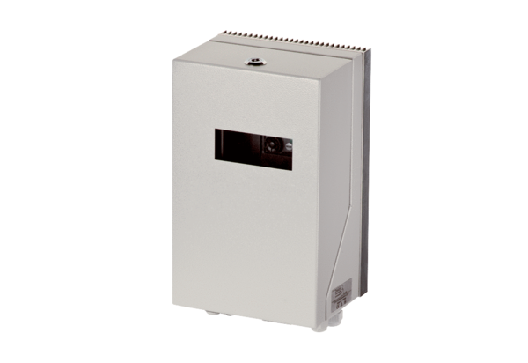Convertisseur de fréquence MFU 10Unité de conditionnement : 1 pièceGamme: C
Numéro de référence : 0157.1218Fabricant : MAICO

